Feit 3 + bewijs (= afstelling van de lichten + bewering tegenpartij)

De tegenpartij beweert ook door het groene licht te zijn gereden. Dit is echter onmogelijk gezien de stand van de afstelling van de lichten !!

Want als het rood licht wordt voor de wagens die de oprit willen nemen, dan krijgt niet de tegenpartij groen licht, dan krijgen de auto’s die van de afrit van de autostrade komen groen licht (ref. video of foto’s hierna).

Situatie vanuit het oog van de tegenpartij: Wanneer de tegenpartij rood heeft, dan hebben de auto’s onder de brug groen licht om de oprit te nemen (zie foto 8)
Foto 8
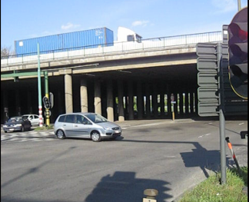

Wanneer de auto’s onder de brug (waar ik vandaan kwam) rood krijgen dan heeft de tegenpartij nog steeds rood !

Foto 9
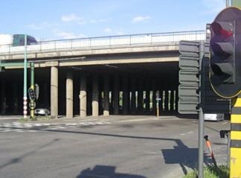

Daarna krijgen de auto’s die van de afrit van de ring komen groen licht (zie groene pijltjes)
Foto 10
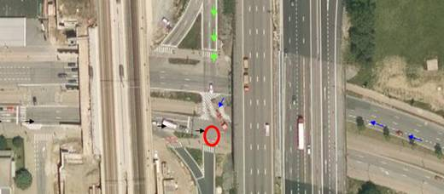

De tegenpartij heeft dan nog steeds rood (zie foto 11 en foto 12)

Foto 11 Foto 12
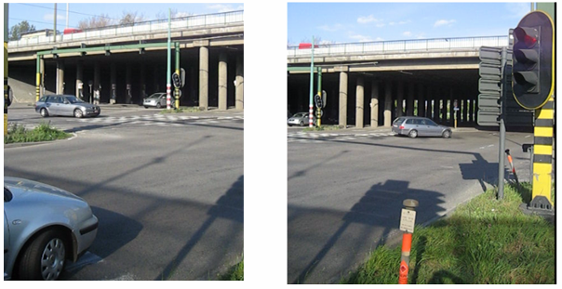
Nadat de auto’s die van de afrit van de ring komen rood licht krijgen, krijgt de tegenpartij als laatste groen licht! (foto 13). De mondelinge bewering van de tegenpartij dat ik van de afrit kwam is onzinnig want waarom zou ik eerst de afrit nemen en onmiddellijk daarna de oprit terug te nemen !?

Foto 13
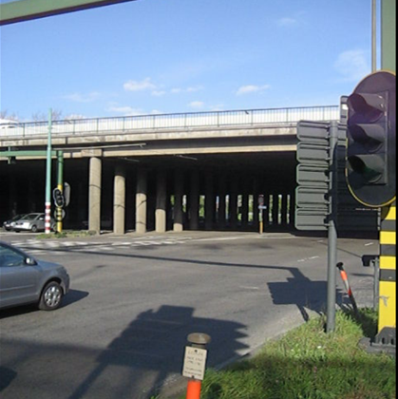

Feit 4

Zondag 15 april was een zonnige dag. De tegenpartij kwam van het westen en reed naar het oosten. Gezien het late tijdstip van het ongeval (19h00) kan je op foto 13 en 14 zien dat de zon voor weerkaatsing zorgt op de borden en het verkeerslicht. Hierdoor wordt de zichtbaarheid beperkt en vergroot de kans om door een rood licht te rijden.

